Do topo da África

Irmãs de Notre Dame…
Delegação Geral do Espírito Santo

Boletim de maio, 2017 Volume 9 nº3

Celebração dos dez anos do Programa Aloysia Children, no Centro Zinduka

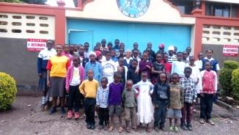
A celebração dos dez anos da existência do Programa Aloysia Children aconteceu no Centro Zinduka para Mulheres, em 4 de março de 2017. Aproximadamente, 44 crianças participaram da celebração. Estas crianças vivem em situação de risco e são participantes do Programa “Aloysia Children” que se reúne uma vez ao mês no Centro Zinduka para Mulheres. O centro ajuda estas crianças com aulas, almoço e quando apresentam problemas de saúde.

Há dez anos, no dia 10 de fevereiro de 2007, as Irmãs Mary Mukti e Rashmi iniciaram este programa. De 2007 a 2014, a Irmã Mary Mukti recebeu ajuda das Irmãs Mary Rashmi, Magdalene Mukonyo, Emmah Cindy, Margaret Mbuba e Winfred Nduku. Elas, juntamente com as formandas e as animadoras, mantiveram o programa funcionando. De 2014 até 2016, as Irmãs Mary Satya e Kellen tiveram o privilégio de trabalhar, com a ajuda de outras irmãs e formandas, no cuidado dessas crianças.

Foi uma celebração muito bem planejada e organizada. As Irmãs Mary Mukti, Pascalia e duas noviças: Irmãs Mary Flavia e Mary Mwende, juntamente com as candidatas, Catherine e Magdaline, trabalharam juntas no planejamento e preparação das crianças para as apresentações do dia. Esta ocasião contou com a carinhosa presença da Irmã Mary Karen, da Província Chardon, representando os benfeitores através do SND Chardon Global Missions e, em particular, as Irmãs Mary Valerie e Marie Manning. Ela já vê seus próprios alunos como futuros benfeitores.

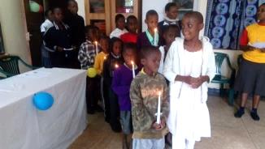
No início do evento, dez crianças entraram no salão carregando dez velas acesas simbolizando os dez anos fecundos da sua existência. A medida em que entravam no local, colocavam as velas sobre a mesa e cantavam uma canção em honra ao Espírito Santo pela sua presença atuante nestes dez anos. Uma criança ofertou um bouquet de rosas para a Irmã Mary Karen como gesto de boas-vindas e reconhecimento pelo esforço feito de viajar tão longe para participar da celebração. Na sequência houve a apresentação das canções, dos poemas e dos discursos feitos pelas crianças. O conteúdo das apresentações, no geral, era baseado no tema da ação de graças pelo cuidado, amor e apoio recebidos de Deus, através das Irmãs de Notre Dame.

